Конспект занятия
для детей старшего дошкольного возраста
«Алиса в Зазеркалье»
(Знакомство со звуками и буквами Л – Р)

Цели: 1. Совершенствование навыка слогового анализа слова (деление слов на слоги), грамматического строя речи (образование существительных с помощью суффиксов).

2. Развитие фонетических представлений (выделение звука и определение места звука в слове)

3. Совершенствование навыка звукобуквенного анализа слов.

4. Упражнение в чтении слов.

5. Развитие внимания, памяти, восприятия.

6. Развитие мелкой и общей моторики.

7. Создание положительных эмоций.

Материал: Иллюстрации «Лабиринт», для выделения звука в словах; коллажи на буквы Л, Р; рабочий лист, простой карандаш, ручки трёх цветов (синий, красный, зелёный)

❶– Ребята, вы наверное слышали сказку «Алиса в Зазеркалье»?

– Сегодня я расскажу вам эту сказку:

«Алиса вместе с сестрой читала книгу. Да так ей это занятие, что, прервав чтение, Алиса устроилась под старым деревом и приготовилась мечтать. Тут ей показалось, будто мимо проскакал белый кролик. Алиса бросилась его догонять, кролик проскочил в узкую нору – девочка не отставала от него…

– Но для того, чтобы Алисе попасть в нору, ей надо выполнить задание «Лабиринта» (рис. №1)

– Давайте поможем Алисе.

Упражнение «ХЛОПУШКИ». Следуя по лабиринту, назовите картинки по слогам, определите количество слогов хлопками.

– Молодцы, вы помогли Алисе. Она вошла в нору и оказалась в сказочной стране, которая называется ЗАЗЕРКАЛЬЕ.

– Но куда же исчез белый кролик? Алиса огляделась и заметила маленькую норку. Как ей туда попасть? Как стать маленькой? Помогите Алисе.

– Я назову большой предмет, а вы маленький (ваза – вазочка). Какие слова нельзя изменить? (рис. №1)

– Алиса стала маленькой и устремилась за кроликом. «Куда же он спешит?» – размышляла девочка.

– На пути Алисе встретился большой гриб. А где же кролик? Спросим у гусеницы, которая расположилась на шляпке гриба. Но гусеница не хочет отвечать просто так: она приготовила задание.

Упражнение «ФОТОГРАФ». (рис. №1). С помощью волшебного фотоаппарата «сфотографируй» (запомни) как можно больше картинок. Я закрою картинку, назовите картинки, которые вы запомнили.

❷– Алиса устала гонятся за кроликом, и присела отдохнуть под старым дубом. Она смотрела на листья дуба и ей показалось, что она видит на них картинки. Рассмотрите картинки вместе с Алисой. (рис№2). Какой одинаковый звук слышится в словах? Звук «Л» на письме обозначается буквой «Эл». На что похожа буква «Л». Послушайте стихи (рис.№3, №4).

А что нарисовано на этой картинке? (рис.№5). Какой одинаковый звук есть в этих словах? (Р) Послушайте стихи на букву Р (рис. №6).

– Вдруг Алиса заметила чеширского кота. Она просит его подсказать, где искать белого кролика. Кот соглашается помочь, но только после выполнения Алисой его задания. (Физкультминутка).

– Алиса подошла к воротам дворца и увидела, что на них написано какое–то задание. Давайте выполним эти задания вместе с Алисой.

❸. Работа на рабочих листах.

1. Между деталями левой буквы продолжай ставить простым карандашом точки, между деталями правой – кружочки. Вот и появляются перед вами две новые буквы, которые вы уже можете правильно назвать.

2. На шариках написана буква Л. Если услышишь в слове звук Л – шарик раскрась, если нет – оставь белым (папка, пол, стул, часы, окно, потолок).

3. А теперь разберитесь с шарами, на которых написана буква Р (мак, ноги, руки, карточка, сахар, конфеты).

4. Назовите предметы, изображенные на картинках. Закрась квадрат, где в словах находится звук А (в начале, в середине, конце).

5. Отметь место звука Р в словах.

6. Прочитай слова, раздели на слоги, поставь ударение. Составь звуковые схемы слов.

7. В квадратике рядом со словом, напишите цифрой количество слогов. (Вспомните правило: сколько в слове гласных, столько и слогов).

8. Отгадай ребус.

9. Расшифруй слова.

– Молодцы, ребята! Вы выполнили задания вместе с Алисой. А что было дальше, вы узнаете на другом занятии.

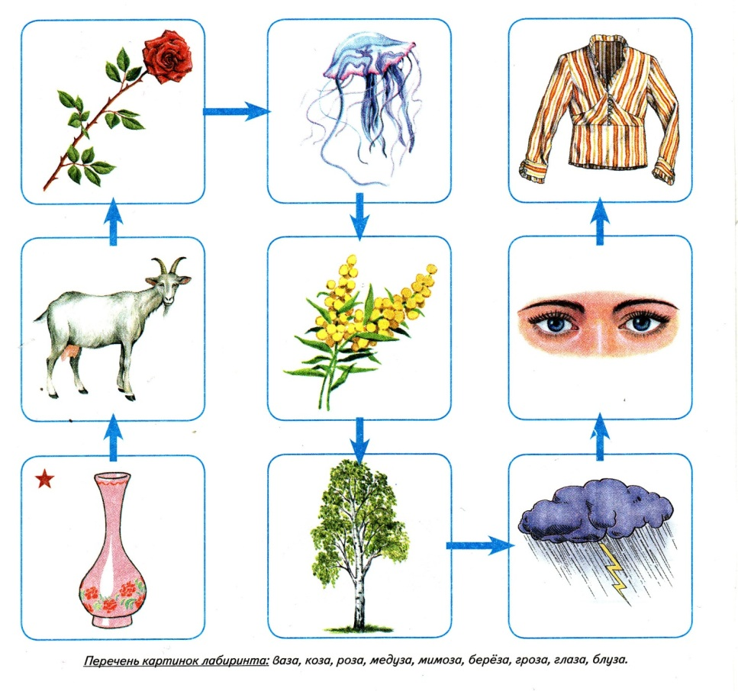

Рис. №1

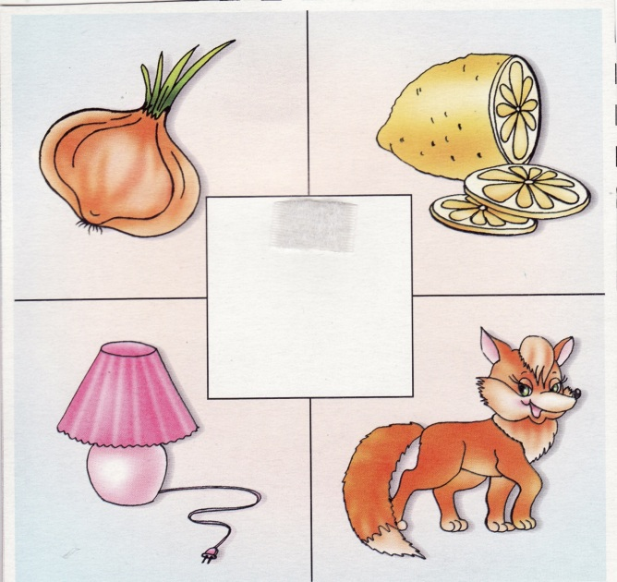
Рис.№2

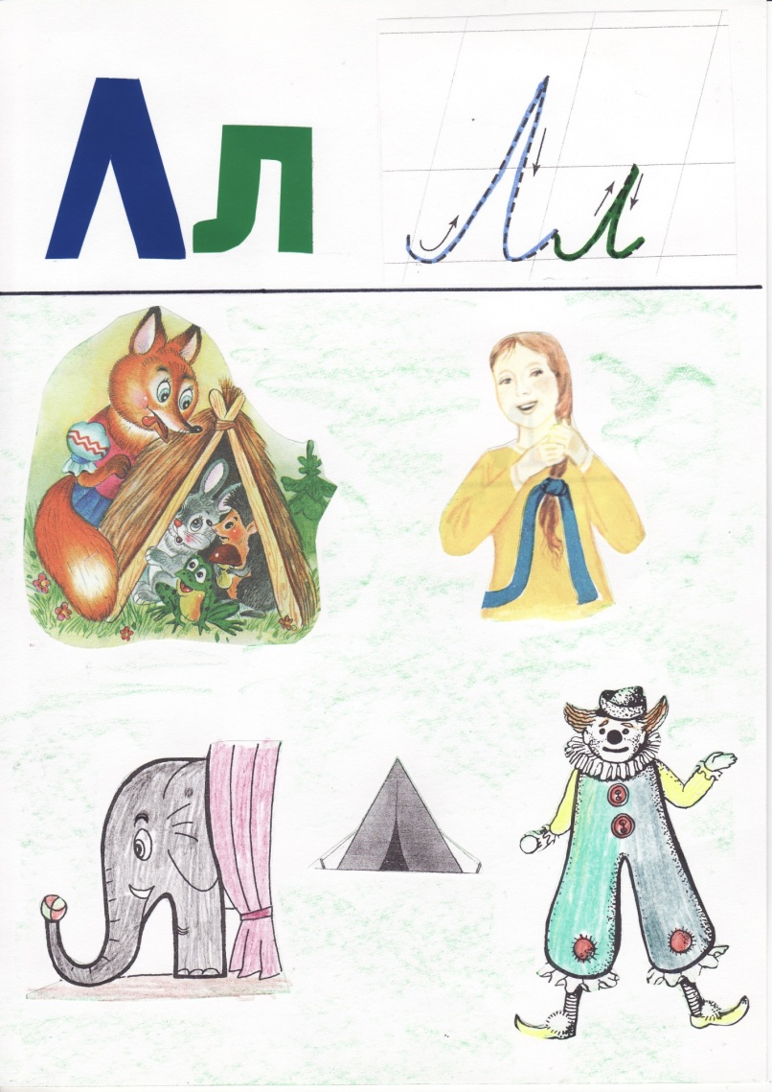
Рис.№3
Алфавит продолжит наш
Буква Л – лесной шалаш.
(В.Степанов)
* * *
Клоун в цирке так хорош –
Он на букву Л похож.
(И. М. Блюмкин)
* * *
Летом мы по лесу шли
Л – шалаш лесной нашли.
А в шалаш, как раз для нас,
Вёл на Л похожий лаз.
(В. Степанов)
* * *
На косе у Леночки
Развязалась ленточка.
Два конца с косы свисают
Букву Л напоминают.
(из книги "Живая азбука")
* * *
Люди, видите слона?
Хобот есть. Нога видна.
(Г. Виеру)

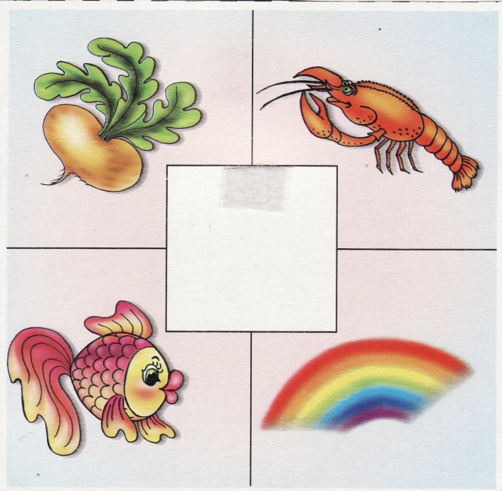
Рис.№4
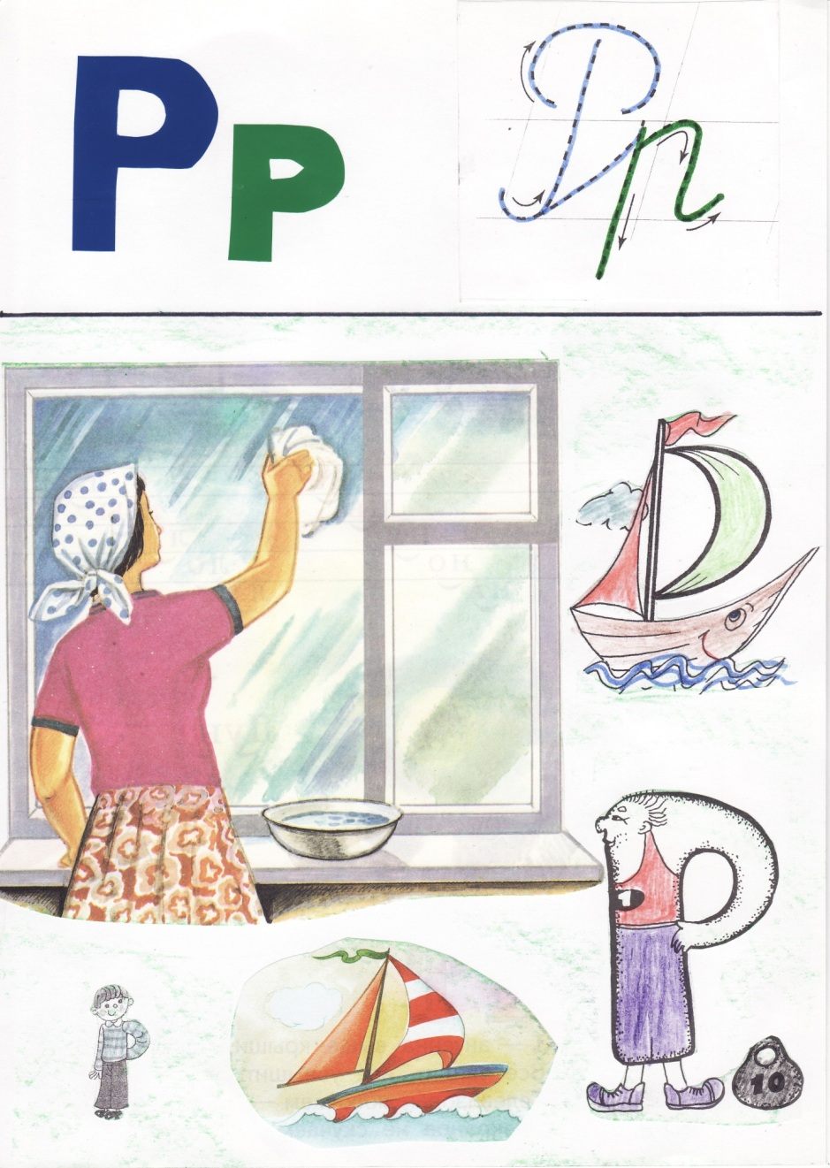
Рис.№5
Посмотри – сказал я маме,–
Букву Р ты видишь в раме?
(из книги "Живая азбука")
* * *
Речка – быстрая волна
Буква Р вдали видна –
Это парус там тугой
Выгибается дугой.
(В. Степанов)

* * *
Кто делает зарядку по утрам,
Тот букву Р легко покажет нам
Одно лишь надо не забыть:
Какой руке согнутой быть.
(из книги "Живая азбука")
* * *
Буква Р – на мачте парус,
Вдали плывёт, небес касаясь.
(В. Степанов)
* * *
Р – согнула ручку скромно,
Спинку держит ровно – ровно
Коль её назвать захочешь –
Тарахтишь, рычишь, грохочешь!
(И. М. Блюмкин)
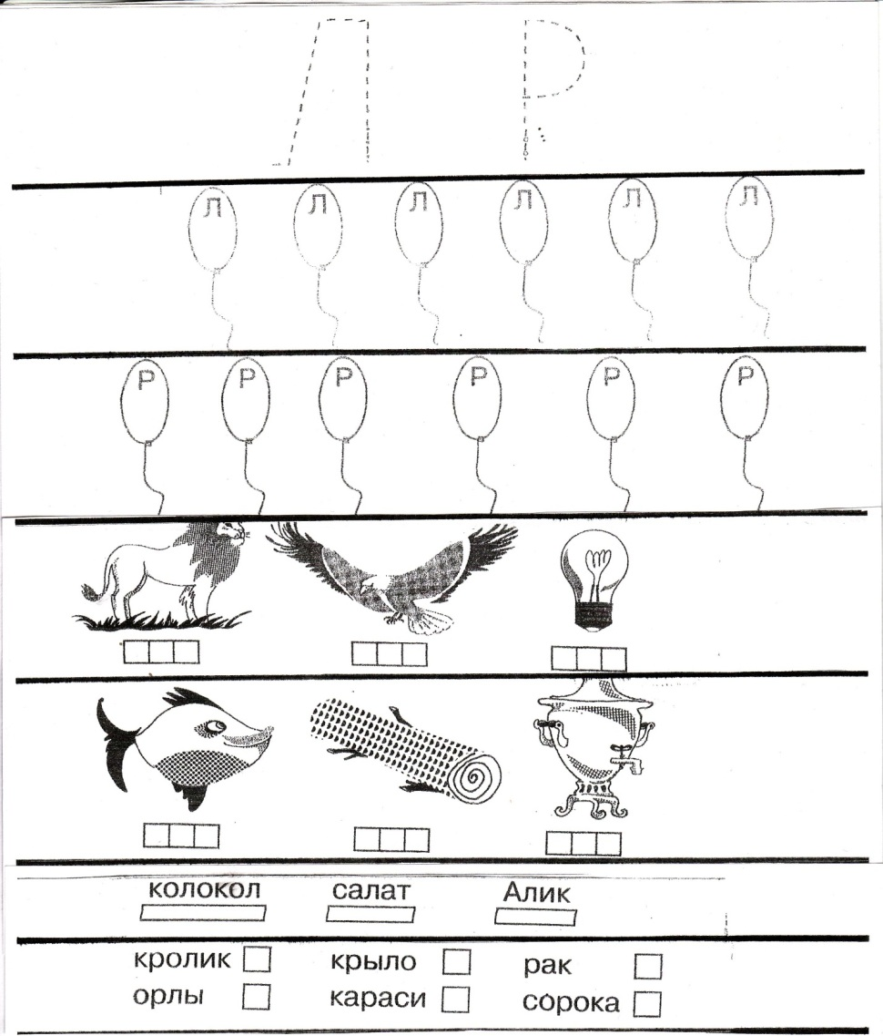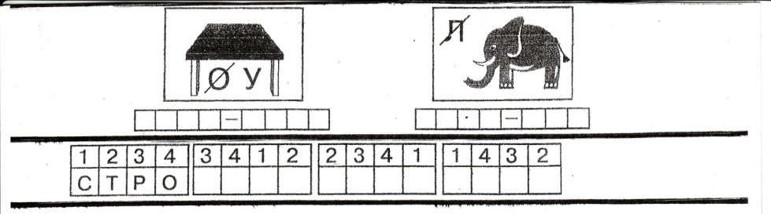
Рис.№6

